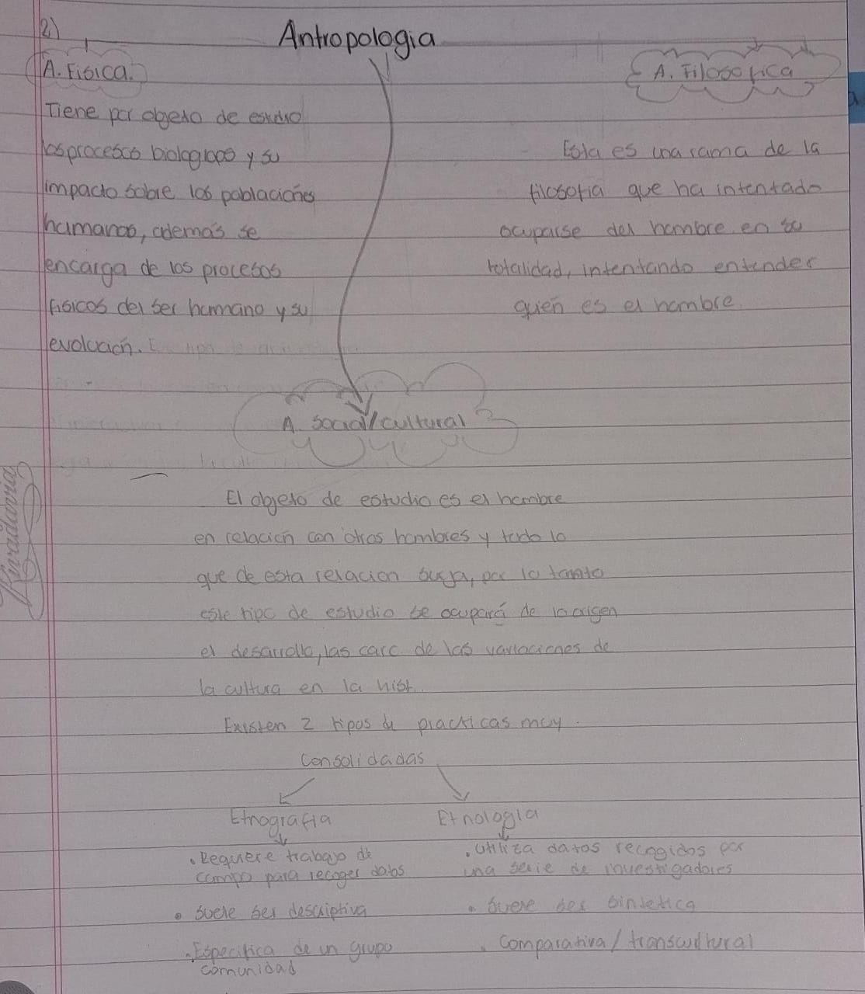
1) El término antropología proviene del griego anthropos que significa hombre, y logos que significan ciencia. Podemos decir que etimológicamente la antropología en el estudio, con la reflexión acerca del hombre, debemos aclarar, que el antropología es muy amplia y estudié el hombre en todas sus dimensiones, biológica, psicológica, cultural, social y religiosa.

3) Antiguedad:
Platón: Este pensador tiene una visión dual de la realidad y por lo tanto también del hombre, el cual es un compuesto de cuerpo y alma, el cuerpo en la parte sensible del hombre y pertenece al mundo

sensible, es materia.
Edad media:
Santo Tomas: el hombre es una sustancia física que se distingue de los otros cuerpos por ser viviente y racional.La sustancia física está compuesta de materia y de forma sustancial o alma.
Edad moderna:
Inmanuel Kant: La antropología kantiana no es una descripción científica acerca de lo que el hombre es, porque lo que el hombre es un ser y quehacer depende exclusivamente del hombre mismo. Es decir, el hombre no se agota en su “ser”, sino que lo humano radica en el deber ser, o en un llegar a ser.

4. porque coincido con que el alma no puede ser inmortal, es sensitiva y racional. siempre forma parte de nuestro ser, no es algo separado y al morir se pierde solamente la forma de "vida" y queda el alma

